5.7 Thiết kế bảng dữ liệu mẫu (tên, vùng, tọa độ, hình ảnh)

- Madagui Forest City (Km 152, QL20, khu phố 1, Đạ Huoai, Lâm Đồng, Việt Nam)
Tọa độ: 11.421508615498231, 107.5780921633686
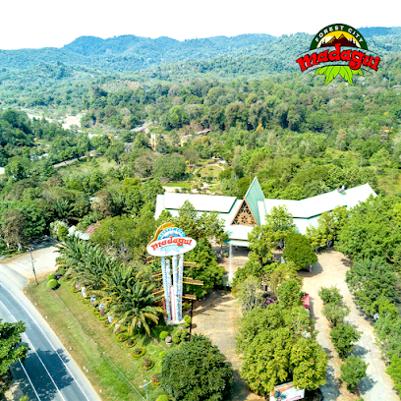

- Đèo Chuối km 148 (CH28+8V2, QL20, Đạ Huoai, Lâm Đồng, Việt Nam)
Tọa độ: 11.422148584234444, 107.56147162752474
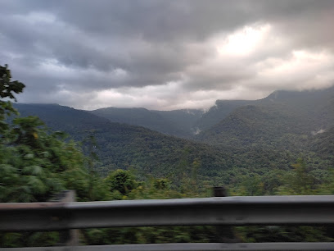
- Trạm Dừng Chân Du Lịch Lê Sáng (QL20, Ninh Gia, Lâm Đồng, Việt Nam)
Tọa độ: 11.631699122121686, 108.24488061788817
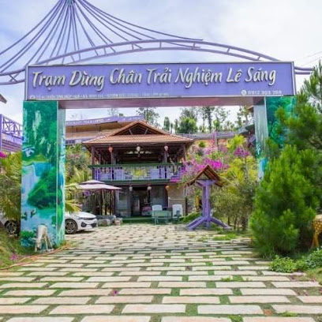
- Khu Du Lịch Thác Pongour (Thôn Tân Nghĩa, Tân Hội, Lâm Đồng, Việt Nam)
Tọa độ: 11.699625399192746, 108.26577187998328
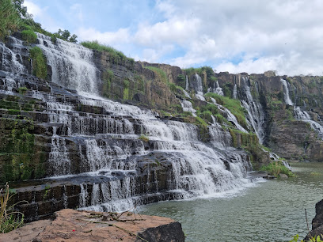
- Samten Hills Dalat (Thôn Kambute, Đơn Dương, Lâm Đồng, Việt Nam)
Tọa độ: 11.708626427354767, 108.42872362149053 
- Đường Hầm Điêu Khắc (Xuân Hương - Đà Lạt, Lâm Đồng 66000, Việt Nam)
Tọa độ: 11.896762303004046, 108.41033932337993
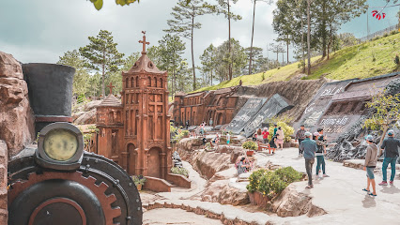

- Dapa Hill Dalat (Tổ 20 Thôn 4, Tà Nung, Cam Ly - Đà Lạt, Lâm Đồng 670000, Việt Nam)
Tọa độ: 11.90470835686653, 108.34612641294808

- Khu vui chơi Dalat Wonderland(Khu du lịch Quốc gia Hồ Tuyền Lâm, 19 Đ. Hoa Hồng, Phường 4, Xuân Hương - Đà Lạt, Lâm Đồng 670000, Việt Nam)
Tọa độ: 11.90470835686653, 108.4163815901568

- Khu du lịch Thác Datanla ( QL20 Đèo Prenn, Phường 3, Xuân Hương - Đà Lạt, Lâm Đồng 66000, Việt Nam)
Tọa độ: 11.908702878630832, 108.45480572384447
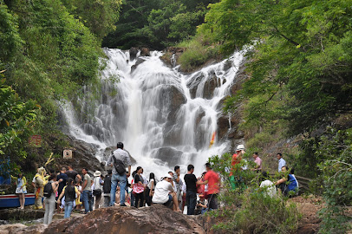
- Khu Du Lịch Cáp Treo Đà Lạt ( WCFV+5HC Đồi Robin, Phường 3, Xuân Hương - Đà Lạt, Lâm Đồng 66116, Việt Nam)
Tọa độ: 11.923566319609792, 108.44395516065383
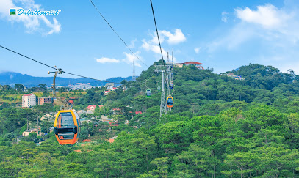

- Khu du lịch Lá Phong (45 Đường Đặng Thái Thân, Phường 3, Xuân Hương - Đà Lạt, Lâm Đồng, Việt Nam)
Tọa độ: 11.93509250928725, 108.4544957077533


5. Liệt kê test case: kịch bản các lỗi
- Kết nối mạng yếu hoặc không ổn định gây gián đoạn thao tác.
- Người dùng nhập sai chính tả khi tìm kiếm.
- Người dùng gửi nhiều yêu cầu liên tiếp (spam request) do thời gian phản hồi chậm hoặc mạng yếu.
- Người dùng thay đổi lịch trình (xóa hoặc hoán đổi một số địa điểm), hệ thống cần cập nhật và dự đoán lại phù hợp.
- Hệ thống ưu tiên đề xuất các địa điểm du lịch phổ biến, gặp khó khăn trong việc gợi ý các điểm ghé tự phát (ví dụ: quán cà phê nhỏ, địa điểm ít phổ biến).
- Người dùng thêm các địa điểm du lịch mới chưa tồn tại trong hệ thống.

